**Docker 的安装**

1. 查看ubuntu版本：

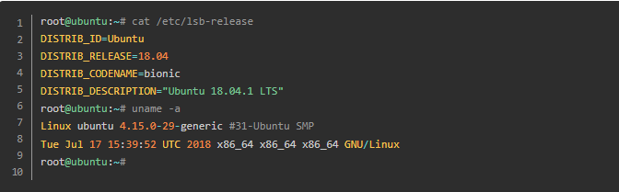

1. 先卸载可能存在的旧版本  
   sudo apt-get remove docker docker-engine docker-ce docker.io

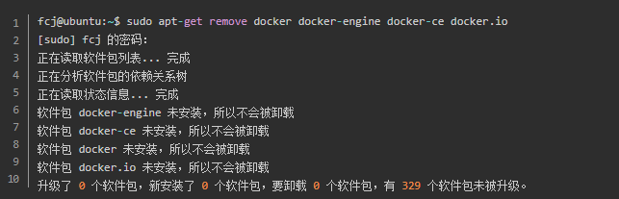

1. 更新apt包

sudo apt update

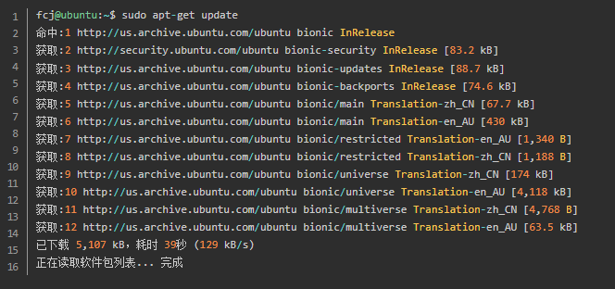

1. 切换到root 权限

sudo –i

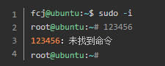

安装以下包以使apt可以通过HTTPS使用存储库（repository）：

ubuntu:~# apt-get install apt-transport-https \ ca-certificates \ curl \ software-properties-common

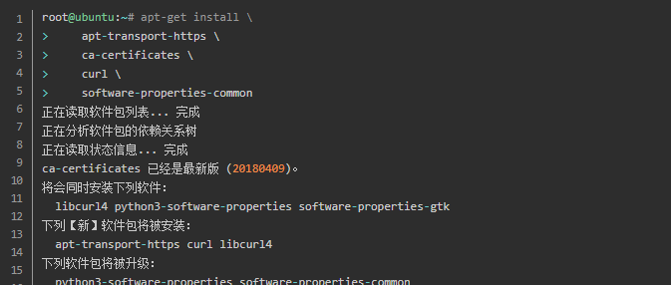

1. 添加docker 官方的GPG 密钥

curl -fsSL https://download.docker.com/linux/ubuntu/gpg | sudo apt-key add -

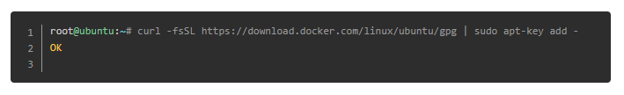

1. 安装稳定存储库

add-apt-repository "deb [arch=amd64] https://download.docker.com/linux/ubuntu artful stable"

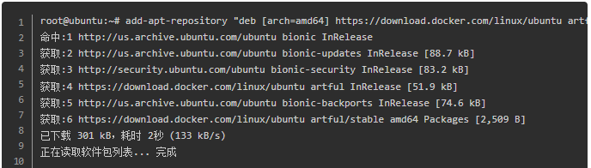

1. 再更新一下apt包索引：  
   apt-get update

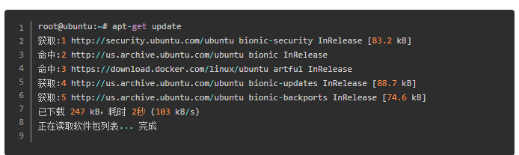

### 安装最新版Docker CE（社区版）

sudo apt-get install docker-ce

### 检查Docker CE是否安装正确

sudo docker run hello-world

如果出现下图说明成功

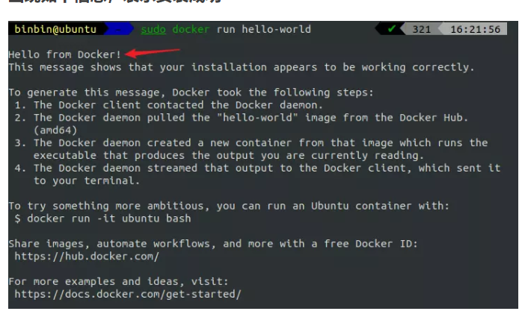

**Docker 常用命令**

* 启动docker  
  sudo service docker start
* 停止docker  
  sudo service docker stop
* 重启docker  
  sudo service docker restart
* 列出Docker CLI命令  
  docker  
  docker container --help
* 显示Docker版本和信息  
  docker --version  
  docker version  
  docker info
* Execute Docker image  
  docker run hello-world
* 列出镜像列表  
  docker image ls
* 列出docker容器 (running, all, all in quiet mode)  
  docker container ls  
  docker container ls --all  
  docker container ls –aq

**进入docker 的方式**

使用docker exec 进入Docker

(docker在1.3.X版本之后还提供了一个新的命令exec用于进入容器，这种方式相对更简单一些，下面我们来看一下该命令的使用：)

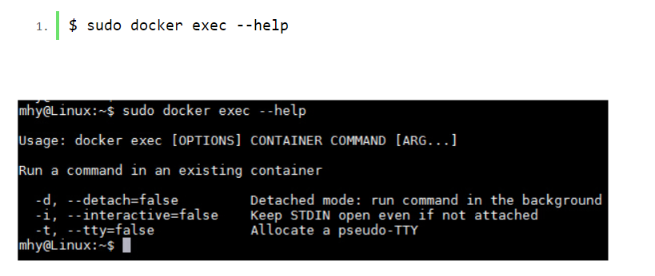

接下来我们使用该命令进入一个已经在运行的容器:

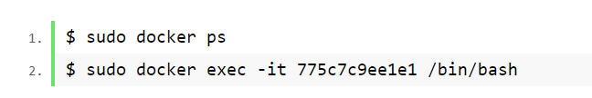

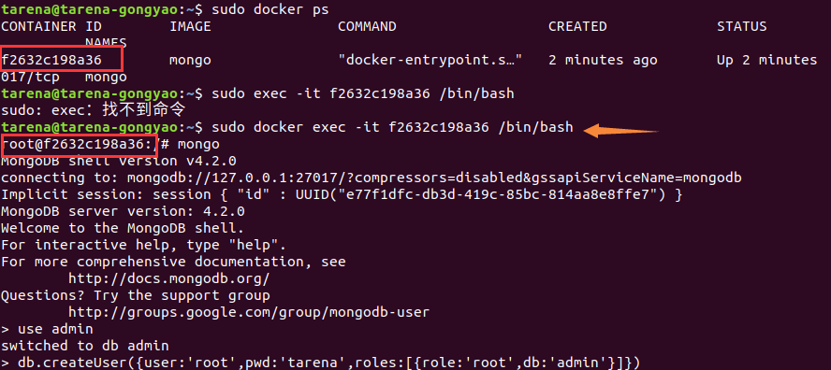

退出:exit

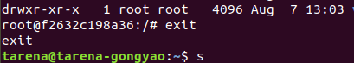

docker 构建MongoDB实例:

__________________________________第二部分_______________________________

查询当前本地镜像：

doker images

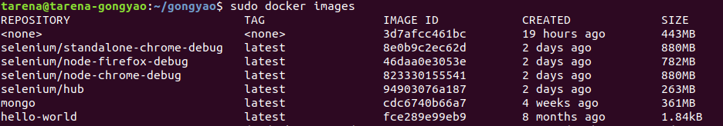

查询当前所有容器（包含没有启动的容器）:

docker ps -a

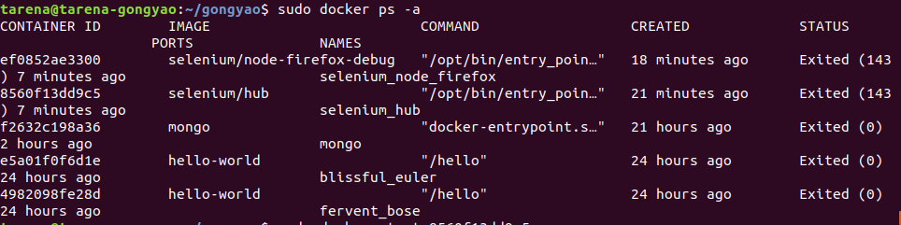

查询当前启动，正在运行的容器：

docker ps

停止正在运行的容器：

doker stop 容器id

重新启动容器：

docker start 容器id

删除存在的容器：

docker rm 容器

创建容器并运行：

docker run ….